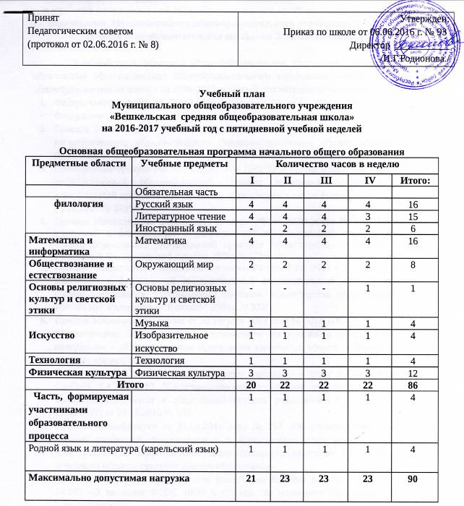
ПОЯСНИТЕЛЬНАЯ ЗАПИСКА
к учебному плану основной общеобразовательной программы начального общего образования Муниципального общеобразовательного учреждения «Вешкельская средняя общеобразовательная школа» на 2016-2017 учебный год

Учебный план основной общеобразовательной программы начального общего образования Муниципального общеобразовательного учреждения «Вешкельская средняя общеобразовательная школа» на 2016-2017 учебный год разработан на основе:
- Федерального закона от 29.12.2012 г. № 273-ФЗ «Об образовании в Российской Федерации»;
- Приказа Минобрнауки РФ "Об утверждении и введении в действие федерального государственного образовательного стандарта начального общего образования" от 06.10.2009 № 373;
- Приказа Минобрнауки РФ от 26.11.2010 № 1241 "О внесении изменений в федеральный государственный образовательный стандарт начального общего образования, утвержденный приказом Министерства образования и науки Российской Федерации от 06.10.2009 № 373";
- Приказа Министерства образования и науки РФ от 22.09.2011г. № 2357 «О внесении изменений в федеральный государственный образовательный стандарт начального общего образования, утвержденный приказом Министерства образования и науки Российской Федерации от 6 октября 2009г. №373»;
- Приказа Министерства образования и науки РФ от 18.12. 2012 г. N 1060 "О внесении изменений в федеральный государственный образовательный стандарт начального общего образования, утвержденный приказом Министерства образования и науки Российской Федерации от 6 октября 2009 г. N 373";
- Приказа Минобрнауки России от 30 августа 2013 года № 1015 «Порядок организации и осуществления образовательной деятельности по основным общеобразовательным программам – образовательным программам начального общего, основного общего и среднего общего образования»
- Постановления Главного государственного санитарного врача РФ «Об утверждении СанПиН 2.4.2.2821-10 "Санитарно-эпидемиологические требования к условиям и организации обучения в общеобразовательных учреждениях"» (с изменениями от 29.06.2011) от 29.12.2010 № 189;
- Приказа Минобрнауки от 31.03.2014 года № 253 «Об утверждении федерального перечня учебников, рекомендуемых к использованию при реализации имеющих государственную аккредитацию образовательных программ начального общего, основного общего, среднего общего образования»
- Письма Министерства образования Республики Карелия от 22.10. 2010 года №1.5-14/192 «О введении ФГОС НОО в школах, где изучаются карельский, вепсский и финский языки»;
- Письма Министерства образования Республики Карелия от 3.06. 2011 года №765/15-29МО-и «О преподавании карельского, вепсского, финского языков в условиях введения федеральных государственных образовательных стандартов начального общего образования»;
- Устава общеобразовательного учреждения.

Общеобразовательное учреждение работает при 5-дневной учебной неделе в 1-4 классах. Продолжительность учебного года в 1-ом классе - 33 учебные недели, во 2-ом - 4-м классах – 34 недели. Продолжительность урока в 1-ом классе – 35 минут в первом полугодии, во втором полугодии 45 минут, во 2-4 классах – 45 минут.
Учебный план состоит из двух частей: обязательной части и части, формируемой участниками образовательных отношений.
Обязательная часть учебного плана состоит из учебных предметов обязательных предметных областей и реализуется по учебникам «Школа России», которые включают в себя завершенную линию по следующим основным предметам начального общего образования:
- Русский язык. (Канакина В.П., Горецкий В.Г.)
- Литературное чтение. (Климанова Л.Ф., Горецкий В.Г., ГоловановаМ.В. и др.)
- Математика. (Моро М.И)
- Окружающий мир. (Плешаков А.А. и др).
- Технология. (Роговцева Н.И., Богданова Н.В., Фрейтаг И.П., Добромыслова Н.В., Шипилова Н.В.)
- Музыка. (Критская Е.Д., Сергеева Г.П., Шмагина Т.С.)
- Изобразительное искусство (Неменская Л.А., Коротеева Е.И., Горяева Н.А.)
- Физическая культура. (Лях В.И.)
- Иностранный язык (английский). (Кузовлев В.П.)
Часть учебного плана, формируемая участниками образовательных отношений, направлена для обеспечения этнокультурных интересов обучающихся. Для этого вводится во 1-4 классах изучение учебного предмета «Карельский язык» по учебникам: 1 кл. (Жаринова О.М., «Карельский язык»), 2-4 классы, ( БарановаТ.А. «Карельский язык»)
В общеобразовательном учреждении используются следующие формы промежуточной аттестации:
- контрольные работы;
- контрольный диктант;
- контрольное сочинение;
- контрольное изложение;
- комплексная работа;
- итоговая контрольная работа;
- проверка навыков чтения;
- тестирование;
- защита индивидуальных (групповых) проектов.

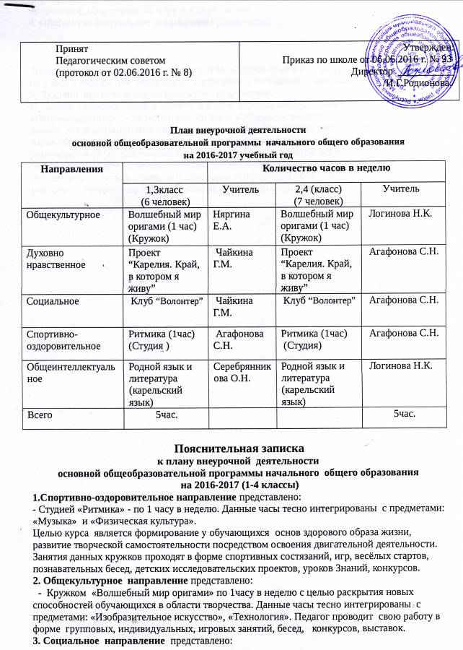
- Клубом «Волонтер», деятельность которого направлена на воспитание патриотизма и формирование гражданственности у обучающихся. Данные часы тесно интегрированы с предметами: «Окружающий мир» и «Технология».
4. Общеинтеллектуальное направление реализуется:

Через проведение интеллектуального клуба «Родной язык и литература (карельский язык)» по 1 часу в неделю для реализации национально регионального компонента.
5. Духовно нравственное направление представлено:
Проектом «Карелия. Край, в котором я живу», который интегрирован в предметы: «Окружающий мир», «Литературное чтение», «Основы религиозных культур и светской этики», для реализации национально регионального компонента образования.
Активизации деятельности младших школьников через данные занятия способствует разнообразие форм деятельности и внеклассной и внешкольной работы: викторины, познавательные игры и беседы; детские исследовательские проекты; общешкольные акции познавательной направленности (олимпиады, конференции обучающихся, интеллектуальные марафоны); предметные недели, праздники, уроки Знаний, конкурсы.

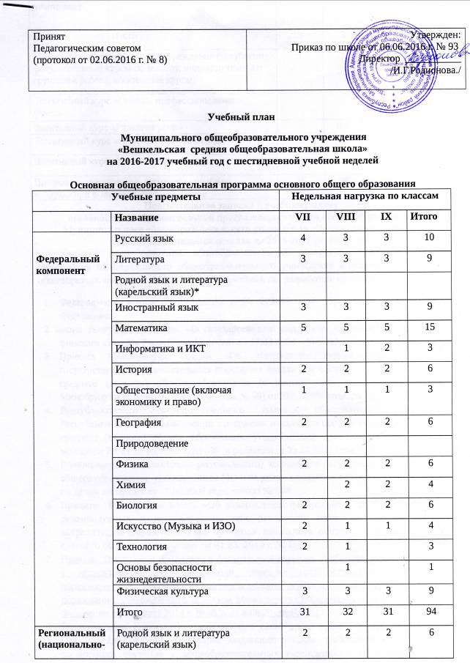

Пояснительная записка к учебному плану
основной общеобразовательной программы основного общего образования
Муниципального общеобразовательного учреждения «Вешкельская средняя общеобразовательная школа» на 2016-2017 учебный год
Учебный план основной общеобразовательной программы основного общего образования Муниципального общеобразовательного учреждения «Вешкельская средняя общеобразовательная школа» на 2016-2017 учебный год разработан на основе:
- Федерального закона от 29.12.2012 г. № 273-ФЗ «Об образовании в Российской Федерации»;
- Закона Республики Карелия «О государственной поддержке карельского, вепсского и финского языков в Республике Карелия» от 17.03.2004 г. № 759З;
- Приказа Минобрнауки России «Об утверждении федерального компонента государственных образовательных стандартов начального общего, основного общего и среднего (полного) общего образования (с изменениями, внесёнными приказом Минобрнауки России от 31.01.2012. года № 69) от 05.03.2004 года № 1089;
- Республиканского базисного учебного плана для образовательных учреждений Республики Карелия, реализующих программы начального общего, основного общего и среднего (полного) общего образования, утвержденный приказом МО и по делам молодёжи РК от 05.05.2006 г. № 599 (в редакции от 23.06.2011 года №352).
- Регионального (национально-регионального) компонента государственного стандарта общего образования, утверждённым МО и по делам молодёжи РК, утвержденный МО и по делам молодежи от 05.05.2006 года, приказ № 598.
- Приказа Минобрнауки России «Об утверждении федерального перечня учебников, рекомендуемых к использованию при реализации имеющих государственную аккредитацию образовательных программ начального общего, основного общего, среднего общего образования» от 31.03. 2014 г. № 253;
- Приказа "О внесении изменений в федеральный перечень учебников, рекомендованных к использованию при реализации имеющих государственную аккредитацию образовательных программ начального и общего, основного общего, среднего общего образования, утвержденного приказом Министерства образования и науки Российской Федерации от 31 марта 2014 г. № 253» от 8.06.2015г. №256;
- Постановления Главного государственного санитарного врача РФ «Об утверждении СанПиН 2.4.2.2821-10 "Санитарно-эпидемиологические требования к условиям и организации обучения в общеобразовательных учреждениях"» (с изменениями на 29.06.2011) от 29.12.2010 № 189;
- Устава образовательного учреждения.

Продолжительность учебного года составляет 35 недель, обучение осуществляется по 6-ти дневной учебной неделе.
Инвариантная часть учебного плана реализуется с использованием учебников и электронных приложений:
Русский язык:
7,8,9 классы - (Ладыженской Т.А., Барановой М.Т.)
Литература
7,8,9 классы - ( Коровина В.Я., Полухина В.П. и др.)
Английский язык:
7,8,9 классы - ( Кузовлев В.П.)
Математик»:
- Алгебра, 7-9 классы - (под редакцией Мордкович А.Г.)
-Геометрия, 7-9 классы - (под редакцией Атанасян Л.С.)

История
- 7 класс - «Новейшая история 1500-1800» (Юдовская А.Я.)
«История России» (Данилов А.А., Косулина Л.П.)
- 8 класс - «История России», (Данилов А.А., Косулина Л.П.
«Новейшая история 1800-1913»( Юдовская А.Я.)
- 9 класс - «Новейшая история» ( Сороко-Цюпа О.С.)
«История России 20-21 в.в.» (Данилов А.А., Косулина Л.П.)
Обществознание
7,8,9 классы - (под редакцией Боголюбова Л.Н.)
География
7,8,9 классы - (под редакцией И.В. Душиной)
Биология
7,8,9 классы - авторская линия Сонина Н.И.
Химия
8,9 классы – (под редакцией Габриеляна О.С.)
Физика
7,8,9 классы – (под редакцией Перышкина А.В.)
Искусство
7,8, 9 классы (под редакцией Науменко Т.И. «Музыка».)
7,8,9 классы (под редакцией Неменская Л.А. « Изобразительное искусство»).
Физическая культура
7,8,9 классы ( под редакцией Ляха В.И.)
Технология
7,8,9 классы (под редакцией Симоненко В.Д.)
Информатика и ИКТ
8,9 классы – (под редакцией Угринович Н.Д .)
Национально – региональный компонент учебного плана представлен учебными предметами «Родной (карельский язык)» и «Моя Карелия»:
Карельский язык
Обучение ведется по учебникам: Маркиянова Л.Ф. «Грамматика карельского языка» (ливвиковское наречие), 6-9 кл.
Моя Карелия
7,8,9 классы -«Моя Карелия», авторы Агаркова Т.И. и др.
Школьный компонент представлен элективными курсами:
- В 9 классе осуществляется предпрофильная подготовка учащихся через преподавание: курса «Основы профессионального успеха» (1 час) –электронная версия учебника «Твоя профессиональная карьера» под редакцией Чистяковой С.Н.
- 8 и 9 классы - элективные курсы: «Развитие речи » (0,5 час) реализуется с помощью УМК Е.Никитина «Русская речь. Развитие речи.» и «Решение текстовых задач» (0,5 час) с помощью УМК Вилекин Н.Я. «Алгебра.9» , пособие для учащихся школ и классов с углубленным изучением математики .
Учебный план рассчитан на 35 учебных недель.

В общеобразовательном учреждении используются следующие формы промежуточной аттестации:
- работы по развитию речи;
- контрольные работы;
- контрольное сочинение;
- контрольный диктант;
- лабораторные работы;
- итоговая контрольная работа;
- письменный и устный экзамен;
- тестирование;
- защита индивидуальных (групповых) проектов.

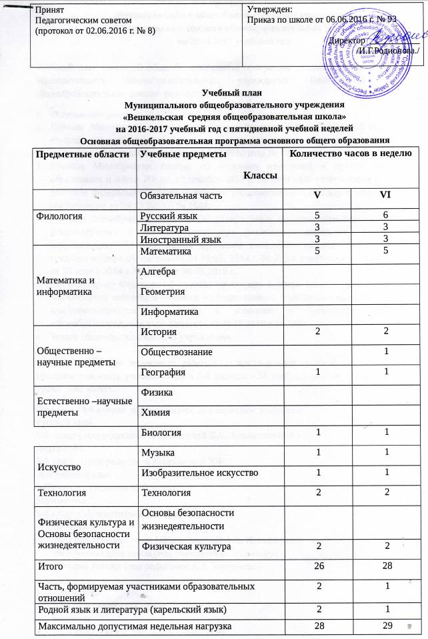

Пояснительная записка к учебному плану
основной общеобразовательной программы основного общего образования
Муниципального общеобразовательного учреждения
««Вешкельская средняя общеобразовательная школа»
на 2016-2017 учебный год

Учебный план основной общеобразовательной программы основного общего образования Муниципального общеобразовательного учреждения «Вешкельская средняя общеобразовательная школа» разработан на основе:
- Федерального закона от 29.12.2012 г. № 273-ФЗ «Об образовании в Российской Федерации»;
- Приказа Министерства образования и науки Российской Федерации: «Об утверждении и введении в действие федерального государственного образовательного стандарта основного общего образования» от 17.12.2010 года № 189;
- Приказа Минобрнауки России «О внесении изменений в приказ Министерства образования и науки РФ от 17 декабря 2010 г. № 1897 «Об утверждении и введении в действие федерального государственного образовательного стандарта основного общего образования» от 29.12.2014 г. № 1644;
- Приказа Минобрнауки России «Об утверждении федерального перечня учебников, рекомендуемых к использованию при реализации имеющих государственную аккредитацию образовательных программ начального общего, основного общего, среднего общего образования» от 31.03. 2014 г. № 253 с изменениями и дополнениями от 31 марта 2014 г. № 253» от 08.06.2015 г;
- Постановления Федеральной службы по надзору в сфере защиты прав потребителей и благополучия человека и Главного государственного санитарного врача РФ «Санитарно-эпидемиологические требования к условиям и организации обучения в общеобразовательных учреждениях» от 29.12.2010 г. № 189;
- Устава общеобразовательного учреждения.

Общеобразовательное учреждение работает при 5-дневной учебной неделе 5-6 классах. Продолжительность учебного года в 5-6 классах - 34 учебных недели. Продолжительность урока – 45 минут.
Обучение в 5-6 классах осуществляется по следующим учебникам:
Русский язык
5-6 класс ( под редакцией Ладыженской Т.А., Барановой М.Т.)
Литература
5-6 класс - (под редакцией Курдюмовой Т.Ф. )
Английский язык
5-6 класс - (Ваулина Ю.Е.и др.)
Математика
5-6 класс «Математика» ( Дорофеев Г.В.)

История
История древнего мира ( под редакцией А.А. Искандерова)
История средних веков (под редакцией А.А.Сванидзе.)
История России (под редакцией А.В. Торкунова.)

География:
5-6 класс - авторская линия Душина И.В
Биология
5-6 класс - авторская линия Сонин Н.И.
Музыка
5-6 класс - авторская линия Науменко Т.И. «Искусство. Музыка».
Изобразительное искусство
5-6 класс - авторская линия Шпикалова Т.Я. « Изобразительное искусство».
Физическая культура
5-6 класс - авторская линия под редакцией Петрова Т.В.
Технология
5-6класс - авторская линия Симоненко В.Д.
Часть учебного плана, формируемая участниками образовательных отношений, направлена для обеспечения этнокультурных интересов обучающихся и отводится в 5 и 6 классах на изучение учебного предмета «Родной язык и литература (карельский язык)», который реализуется с помощью УМК Алонцева О.И., Панкратьева Е.В., Серебрянникова О.Н.
Родной язык и литература (карельский язык), автор Маркиянова Л.Ф. «Грамматика карельского языка» (ливвиковское наречие), 5-9 кл.

В общеобразовательном учреждении используются следующие формы промежуточной аттестации:
- работы по развитию речи;
- контрольные работы;
- контрольное сочинение;
- контрольный диктант;
- лабораторные работы;
- итоговая контрольная работа;
- письменный и устный экзамен;
- тестирование;
- защита индивидуальных (групповых) проектов.

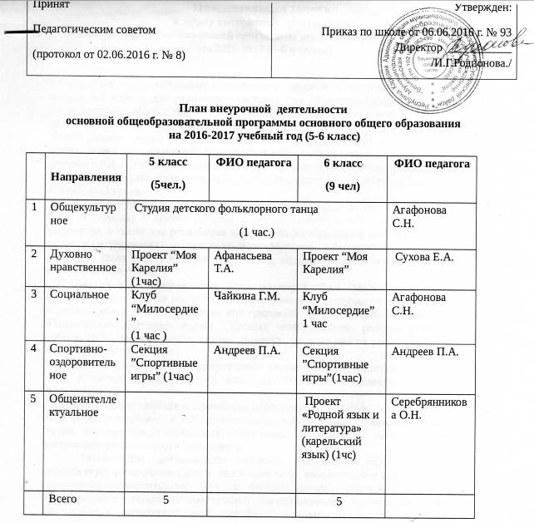
Пояснительная записка
к плану внеурочной деятельности
основной общеобразовательной программы основного общего образования
на 2016-2017 (5-6 классы)

1.Спортивно-оздоровительное направление секцией ”Спортивные игры”- по 1 часу в неделю 5-6 классы для реализации третьего часа физической культуры Данные часы тесно интегрированы с предметом: «Физическая культура» и внеклассной работой по привитию здорового образа жизни.
Целью данного курса является формирование у обучающихся основ здорового образа жизни, развитие творческой самостоятельности посредством освоения двигательной деятельности. Занятия данного направления проводятся в форме спортивных состязаний, игр, весёлых стартов, познавательных бесед, детских исследовательских проектов, уроков Знаний, конкурсов.
2. Общекультурное направление представлено Студией детского фольклорного танца (1час в неделю) с целью раскрытия новых способностей обучающихся в области творчества, а также для реализации наионально-регионального компонента. Данный час тесно интегрированы с предметами : «Музыка», «Физическая культура». Педагог проводит свою работу в форме групповых, индивидуальных, игровых занятий, бесед, конкурсов, концертов.
3. Социальное направление представлено клубом “Милосердие”, деятельность которой направлена на воспитание патриотизма и формирование гражданственности у обучающихся. Данные часы тесно интегрированы с предметами: «Обществознание» и «Технология», основные формы - беседы, моделирование, ролевые игры, групповая работа, тестирование, анкетирование, тренинги, упражнения на рефлексию, экскурсии, презентации и т.д..
4. Общеинтеллектуальное направление реализуется в 6 классе проектом “Родной язык и литература (карельский язык)”для обеспечения этнокультурных интересов обучающихся
5. Духовно нравственное направление представлено проектом “Моя Карелия”, который интегрирован в предметы: «Обществознание», «Литература», “Биология”, “География”, а также для реализаци наионально-регионального компонента также для реализации наионально-регионального компонента.
Активизации деятельности младших школьников через данные занятия способствует разнообразие форм деятельности и внеклассной и внешкольной работы: викторины, познавательные игры и беседы; детские исследовательские проекты; общешкольные акции познавательной направленности (олимпиады, конференции обучающихся, интеллектуальные марафоны); предметные недели, праздники, уроки Знаний, конкурсы.
Для организации внеурочной деятельности в рамках ФГОС нового поколения в школе имеются следующие условия: имеется столовая, спортивный зал, медицинский кабинет, кабинет ИЗО, кабинет музыки, библиотека, компьютерный класс со свободным выходом в Интернет. Спортивный зал оснащен необходимым спортивным инвентарём.
Школа располагает материальной и технической базой, обеспечивающей организацию и проведение всех видов деятельности учащихся. Материальная и техническая база соответствует действующим санитарным и противопожарным правилам и нормам.

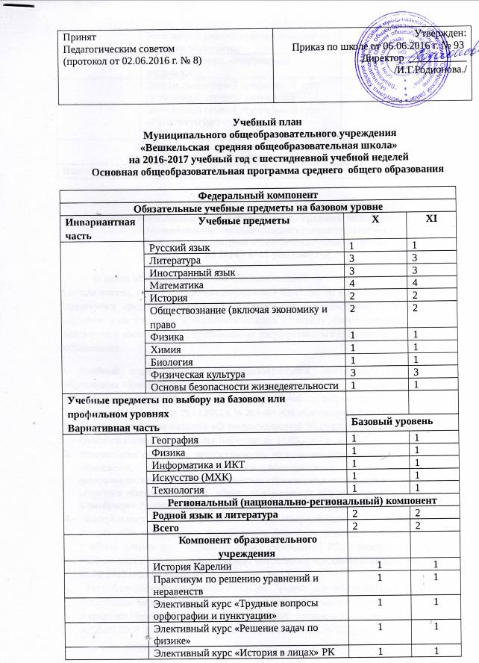

 | Элективный сетевой профильный курс «Практикум по решению задач по информатике» | 0,5
 | Элективный сетевой профильный курс «Избранные вопросы геометрии» |  | 1
Итого |  | 37 | 37

Пояснительная записка к учебному плану
основной общеобразовательной программы среднего общего образования
Муниципального общеобразовательного учреждения
«Вешкельская средняя общеобразовательная школа»
на 2016 - 2017 учебный год

В целях обеспечения единого образовательного пространства и с учетом кадрового состава школы, социума, учебно-материальной базы школы и необходимости обновления содержания среднего образования, соблюдая условия доступности и вариативности обучения, дать ученикам возможность освоить в полном объеме учебные программы по предметам в соответствии с требованиями государственных стандартов среднего общего образования.
Учебный план основной общеобразовательной программы среднего общего образования Муниципального общеобразовательного учреждения «Вешкельская средняя общеобразовательная школа» на 2015 - 2016 учебный год разработан на основе:
- Федерального закона от 29.12.2012 г. № 273-ФЗ «Об образовании в Российской Федерации»;
- Закона Республики Карелия «О государственной поддержке карельского, вепсского и финского языков в Республике Карелия» от 17.03.2004 г. № 759З;
- Федерального компонента государственного образовательного стандарта начального общего образования, утверждённым приказом Минобразования России «Об утверждении федерального компонента государственных образовательных стандартов начального общего, основного общего и среднего общего образования (с изменениями, внесёнными приказом Минобрнауки России от 31.01.2012. года №69) от 05.03.2004 года №1089;
- Федерального базисного учебного плана, утверждённым приказом Минобразования России «Об утверждении федерального базисного учебного плана и примерных учебных планов для образовательных учреждений РФ, реализующих программы общего образования (с изменениями, внесёнными приказом Минобрнауки России от 01.02.2012 года № 74) от 09.03.2004 года № 1312;
- Республиканского базисного учебного плана для образовательных учреждений Республики Карелия, реализующих программы начального общего, основного общего и среднего общего образования, утвержденный приказом МО и по делам молодёжи РК от 05.05.2006 г. № 599 (в редакции от 23.06.2011 года № 352);
- Регионального (национально – регионального) компонента государственного стандарта общего образования, утверждённым МО и по делам молодёжи РК, утвержденный МО и по делам молодежи от 05.05.2006 года,;
- Приказа Минобрнауки России «Об утверждении федерального перечня учебников, рекомендуемых к использованию при реализации имеющих государственную аккредитацию образовательных программ начального общего, основного общего, среднего общего образования» от 31.03. 2014 г. № 253 с изменениями и дополнениями от 31 марта 2014 г. № 253» от 08.06.2015 г;
- Постановления Федеральной службы по надзору в сфере защиты прав потребителей и благополучия человека и Главного государственного санитарного врача РФ «Санитарно-эпидемиологические требования к условиям и организации обучения в общеобразовательных учреждениях» от 29.12.2010 г. № 189;
- Устава образовательного учреждения.
Учебный план школы среднего общего образования рассчитан на шестидневную рабочую неделю. Школьный учебный план для 10-11 классов устанавливает 2 – летний нормативный срок освоения образовательных программ среднего общего образования и ориентирован на 35 учебных недель в год. Продолжительность урока – 45 минут.
Школа реализует базисный учебный план для школ с этнокультурным финно-угорским компонентом образования для учащихся 10-11 классов, в котором представлены базовые общеобразовательные учебные предметы, учебные предметы федерального компонента, обеспечивающие завершение общеобразовательной подготовки обучающихся, элективные учебные предметы – обязательные учебные предметы по выбору обучающихся, региональный (национально-региональный) компонент, компонент образовательного учреждения
Обучение осуществляется по следующим учебникам:
Русский язык
10, 11 классы - Власенков А.И. «Русский язык»
Литература
10 класс - Лебедев Ю.В. «Русская литература 19 век» .
11 класс - Журавлев В.П. «Русская литература 20 век».
Английский язык
10, 11 классы - Кузовлев В.П. «Английский язык» .
Математика
10 класс –Башмаков М.И.
11 класс - Мордкович А.Г. «Математика»
Информатика и ИКТ
10, 11 классы - Угринович Н.Д. «Информатика и информационные технологии».
История
10, 11 классы - авторская линия Загладина Н.В.
Обществознание
10, 11 классы Боголюбов Л.Н. «Человек и общество».
География
10, 11 классы Максаковский В.П. «География»
Физика
10 класс –Мякишев Г.Я.
11класс- Генденштейн Л.Э. «Физика»
Химия
10, 11 классы. Габриелян О.С. «Химия»
Биология
10, 11 классы Сивоглазов В.И. «Общая биология»
Технология
10, 11 классы Симоненко В.Д. «Технология»
Физическая культура
10, 11 классы. Лях В.И. «Физическая культура»
Основы безопасности жизнедеятельности
10, 11классы. Топоров И.К. «Основы безопасности жизнедеятельности»
Искусство (МХК)
10, 11классы Данилова Г.И. «Мировая художественная культура»
Вариативная часть рабочего учебного плана обеспечивает реализацию национально-регионального и школьного компонентов:
- История Карелии - по 1 часу 10, 11 классы учебник под редакцией Шумилова М.И
- «Карельский язык» - 10, 11 классы. Учебник Маркиянова Л.Ф. «Карельский язык»
Часы школьного компонента в связи с необходимостью профильного обучения и, отвечая запросам учащихся, представлены элективными курсами:
- «Трудные вопросы орфографии и пунктуации», по 1часу в неделю в 10-11 классах, с использованием электронная версия учебника под ред. Шанского Н.М. «Русский язык на «отлично»
«История: теория и практика» по 1часу в неделю в 10 -11 классах,
-«Решение задач по физике» (10 -11 классы), авторы Долгов А.Н., Протасов В.Г. «Сборник задач по физике с решениями и ответами», по 1 часу в 10-11 классах с использованием учебника под редакцией Боголюбова Л.Н. «Право»
10,11 классы - «Практикум по решению уравнений и неравенств», автор Шарыгин И. «Алгебра и начала анализа», 10, 11 класс (профильный уровень) по 1часу
10-11 класс - «Разговорный английский» (1 час),
10 класс - «Интернет-технологии, создание и работа с Web-сайтами» (1 час)
В общеобразовательном учреждении используются следующие формы промежуточной аттестации:
- работы по развитию речи;
- контрольные работы;
- контрольное сочинение;
- контрольный диктант;
- лабораторные работы;
- итоговая контрольная работа;
- письменный и устный экзамен;
- тестирование;
- защита индивидуальных (групповых) проектов.

